Солнечный конь
Для этого понадобится:
- два одинаковых прямоугольных кусочка ткани (если ткань тонкая, то скорее даже квадратных, этот второй конь у меня получился несколько худосочным) для туловища,
- 6-8 полосочек ткани для гривы и хвоста,
- и, конечно, нитки.

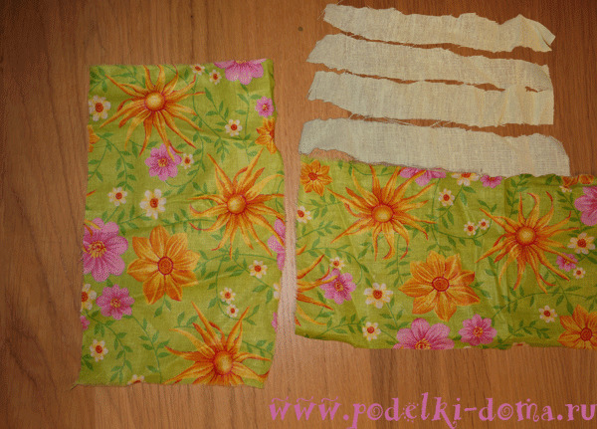Ткань сворачивается в тугой валик по длинной стороне, концы обматываются ниткой (это копыта), нитка завязывается и обрезается. Валик складывается пополам и на сгибе тоже перевязывается, концы ниток надо оставить сантиметров по 20, это будет уздечка.
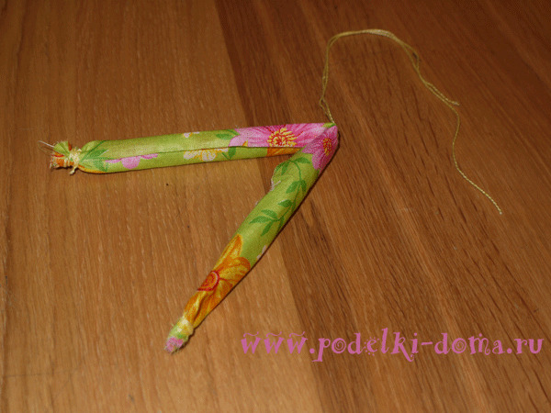Второй кусочек ткани сворачивается так же для туловища, перевязывается на концах, а серединой обхватывает первый валик и завязывается.
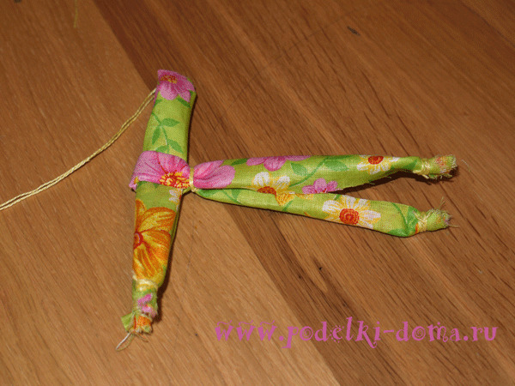Формируем голову лошадки. Для этого перевязываем ниткой в начале шеи.
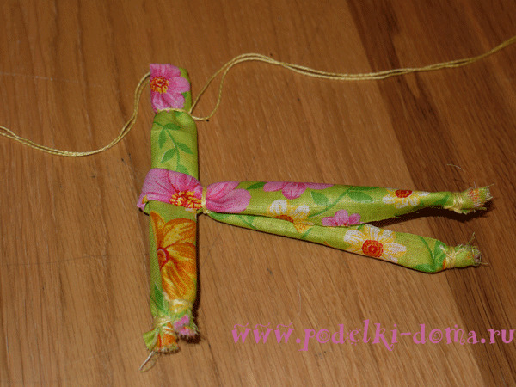Далее начинаем делать гриву, каждую полоску ткани оборачиваем вокруг шеи и перевязываем ниткой на узелок.
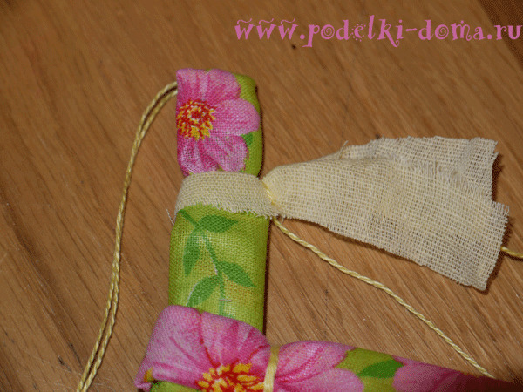
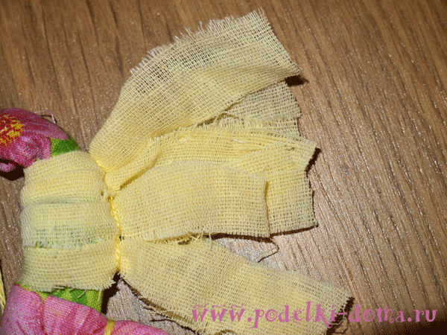Чтобы лошадка не задирала голову, берем уздечку, натягиваем и привязываем ее к ногам.
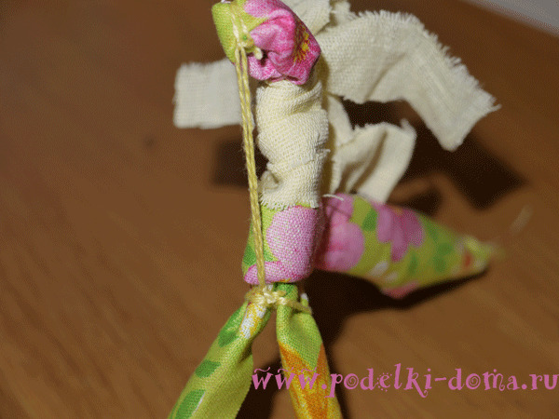Потом перевязываем заднюю часть туловища ниткой, продев между валиками полоски ткани для хвоста.
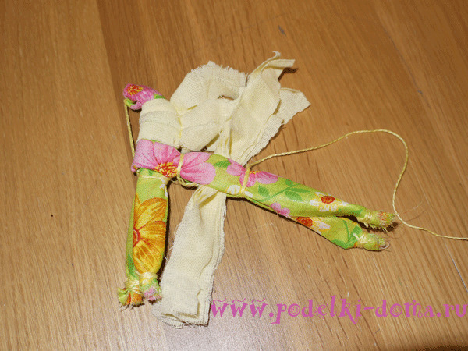Перевязываем хвост — и лошадка готова.
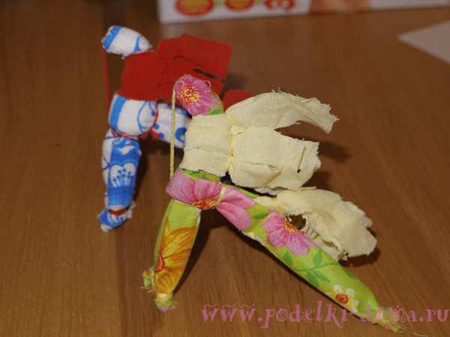
Источник: "Коробочка идей и мастер-классов". Образовательный портал © https://podelki-doma.ru/podelki/iz-tkani/kon-iz-tkani#ixzz6ME8Eq6V4

